Aide pour Excel ® :

- Créer un menu déroulant :

- Sélectionner la cellule où doit figurer le menu déroulant.
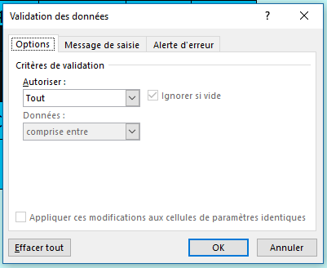
- Aller dans l’onglet Données puis dans la partie outils de données et cliquer sur l’icône « validations des données »
- Dans la fenêtre qui s’ouvre mettre « liste » dans Autoriser et choisir la source c’est-à-dire le lieu où la liste est écrite (sélectionner la zone souhaitée par exemple les cellules A4 à A11 de feuille de calcul ‘base de donnée’.)

- La fonction Recherchev

La fonction Excel RECHERCHEV recherche une valeur dans la première colonne d'un tableau puis renvoie la valeur d'une cellule qui se situe sur la même ligne que la valeur recherchée.
Elle nécessite 4 arguments : la valeur recherchée ; le tableau où chercher ; la colonne dont on souhaite la valeur ; le type.
Cette fonction s’utilise de la façon suivante :
- Dans la cellule qui contiendra le résultat de la recherche écrire = RECHERCHEV()
- Compléter dans les parenthèses, les 4 arguments en mettant un « ; » entre chaque comme suit :
  - Pour la valeur cherchée : la cellule qui contient la valeur que l’on cherchera dans le tableau de donnée.
  - Pour le tableau de donnée : sélectionner les cases du tableau de donnée.
  - Pour la colonne : le numéro de la colonne correspondant à la grandeur que l’on veut obtenir.
  - Pour le type : mettre FAUX (cela revoit la valeur exacte).

- La fonction SI
Il s’agit d’une fonction. Il faut donc faire précéder Si du signe « = ».
La fonction SI permet d’afficher différentes données en fonction du résultat d’un test.
Elle nécessite 3 arguments : le test ; la valeur si le test est vrai ; la valeur si le test est faux.
Il est possible de mettre en argument pour l’une des valeurs : un calcul ; une chaine de caractères ; une concaténation de chaine de caractère ou rien.
Il est possible d’avoir plusieurs SI en cascade dans le cas de tests multiples.
- La concaténation de plusieurs valeurs et/ou textes
Pour concaténer plusieurs chaines de caractères et des valeurs, on utilise le symbole & entre les deux chaines de caractères.
Exemples :
=SI(D5="3";E5*F5;SI(E5="";D5/F5 ;)) | Si la valeur de la cellule D5 = 3 alors met la valeur du produit E5*F5 sinon Si la cellule E5 est vide alors met la valeur de la division D5/F5 sinon rien.
=SI(D5="3";D3&"= 3x"&E3; " erreur ") | Si la valeur de la cellule D5 = 3 alors écrit le contenu de D3 concaténé avec = 3x concaténé avec le contenu de E3 sinon écrit erreur.

